2022年衡阳市中考历史试题
说明：全卷共6页，满分100分，考试用时为80分钟。
一、单项选择题（本大题共30小题，每小题2分，共60分。在每小题列出的四个选项中，只有一个是正确的。）
1. 考古学家通过比较广汉三星堆遗址和河南偃师二里头遗址的出土文物发现，两者都有玉质礼器牙璋，在陶器方面都有封口盉、敞口觚、高柄豆，尤其是镶嵌绿松石的铜牌饰只见于三星堆和二里头，据此可知，该时期（ ）
A. 两地手工业制作工艺精湛 B. 中华文化呈现大一统倾向
C. 跨区域之间文化交流显现 D. 两地农业文明较为发达
2. 中国古代医术亦称“仁术”，孙思邈提出：“人命至重，有贵千金，一方济之，德逾于此”，“仁者丹心”“悬壶济世"是对医者的极高评价。这反映了中医（ ）
A. 浸润了儒家文化的价值观 B. 以社会教化为主要追求
C. 受到封建伦理道德的约束 D. 以儒家思想为理论基础
3. 黄河流域是中华文明的发祥地。根据下列图片所代表的时期和地点，指出黄河流域
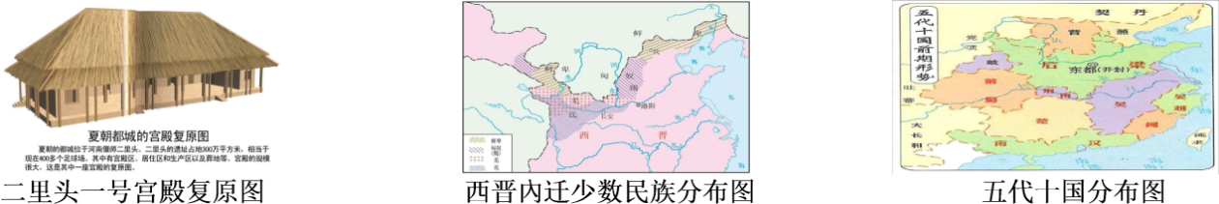

A. 长期是古代中国的政治中心
B. 一直是古代中国的经济中心
C. 长期是中外文化交流的中心
D. 一直是古代中国的文化中心
4. 西方历史学家马克·布洛赫把史料分为“有意”和“无意”两大类。前者的作者大都“有意”以自己的文字左右时人和后人的想法，后者指原属过去历史事物的一部分而遗留至今的、无意中提供了可靠的历史信息的那些史料。据此推知，下列属于无意史料的是（ ）
A. 《汉书·王莽传》对王莽性格的描述 B. 《三国志》中有关当时饮食的记载
C. 末代皇帝溥仪自传《我的前半生》 D. 《红色中华》对苏维埃建设的报道
5. 北朝民歌《木兰诗》在北宋时被收入《乐府诗集》。诗中描写木兰“归来见天子，天子坐明堂。策勋十二转，赏赐百千强”，其中“策勋十二转”是唐代对军功的奖赏。由此能够确定《木兰诗》（ ）
A. 记载了古代政治制度的变迁 B. 属于宋代文人创作的诗歌
C. 在流传中融入新的历史内容 D. 没有研究历史的史料价值
6. 隋的“国富”历来为传统的史学家所津津乐道，隋炀帝在全国各地广设粮仓，长安、太原、洛阳等地的仓库储存了几千万匹布帛，直到唐朝初年，这些仓库中的粮食、布帛还没用尽，如此富庶的隋朝却短命而亡，其主要原因是（ ）
A. 上层统治者奢侈腐化 B. 隋朝统治政策不得民心
C. 下层的人民起义不断 D. 隋修建大运河耗费国力
7. 第一手史料是接近或直接在历史事件发生时所产生和记录的原始资料。以下用于研究唐朝外交的第一手史料是（ ）
A. 诸葛亮《出师表》 B. 李斯《泰山石刻》
C. 司马迁《史记》 D. 《大唐西域记》
8. 如图不能反映的主题是
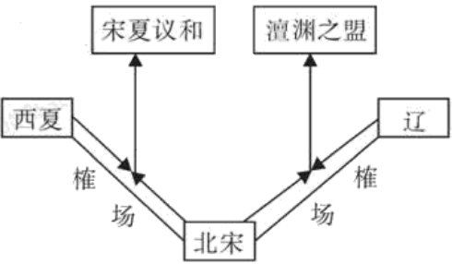
A. 民族政权的并立 B. 中外政权的纷争
C. 民族的交流与交融 D. 农耕文化与游牧文化的交流
9. 关于宋太祖驾崩前夜宋太宗（时为晋王）的活动，北宋时期有不同记载。《续湘山野录》记载，宋太宗当晚曾与其兄宋太祖在宫中饮酒，并宿于宫中；《涑水记闻》则称，那晚宋太宗并未进宫。这反映出
A. 历史事实都是通过历史叙述呈现
B 同一历史事实会有不同历史记载
C. 历史叙述不能客观准确再现历史事实
D. 综合多种历史叙述即可确认历史事实
10. 历史兴趣小组进行研究性学习，收集到一些图片资料。比较下列同学们收集的三幅图片，选项中说法正确的是
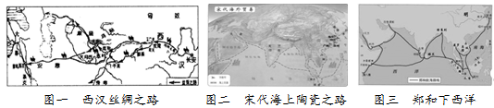
A. 促进资本主义经济发展 B. 改变世界贸易的格局
C. 促进各地经济文化交流 D. 加快殖民扩张的速度
11. 元朝设立宣政院管辖西藏地区和宗教事务，尊奉喇嘛教首领为帝师；明朝制定了“多封众建，尚用僧徒”的治藏宗教策略；清朝形成达赖喇嘛与驻藏大臣共治的局面。材料反映出明清时期对西藏治理的特点是
A. 政教合一 B. 因俗而治 C. 严密控制 D. 册封首领
12. 《天工开物》中描述一种农业工具“扬郡以风帆数扇，俟风转车，风息则止，此车为救潦，欲去泽水，以便栽种。盖去水非取水也，不适济旱。”材料反映该工具主要用于（ ）
A. 灌溉 B. 冶铁 C. 排涝 D. 播种
13. 有学者评论近代某条约：“一个不得不走向世界的国家，防务上却门户洞开，且已几乎无法实现今日所谓‘军事现代化’，怪不得此后‘瓜分’就成了舆论的持续主题。而巨额的赔款，不仅使全民直接感受到了朝廷倒行逆施的代价，也为此后一系列内政改革的艰困埋下了伏笔。”该条约是
A. 《南京条约》 B. 《马关条约》
C. 《辛丑条约》 D. 《九国公约》
14. 中共一大规定党的任务是“以无产阶级革命军队推翻资产阶级，由劳动阶级重建国家，直至消灭阶级差别”，“消灭资本家私有制。没收机器、土地、厂房和半成品等生产资料”。这说明当时中国共产党（ ）
A. 认识到掌握武装的重要性 B. 借鉴创新苏俄革命道路
C. 意识到革命任务的艰巨性 D. 尚未充分认识中国国情
15. 《纽约时报》某驻华记者在回忆录中述及了“广州聘请苏联顾问” “武汉群众集会庆祝胜利”“上海的英、美、日租界忙着增兵助防”“攻克南京”“北京周边战事连连”等情形。这些情形发生在
A 辛亥革命时期 B. 五四运动时期
C. 国民革命时期 D. 全面抗战时期
16. 美国一位历史学家说“共产党的大多数领导人被蒋介石杀害，但有些人逃进了华南山区。他们的领导人之一是毛泽东，毛泽东这时无视莫斯科的第三国际，制定出新的革命策略。”这位历史学家所说的“新的革命策略”是指
A. 武装反抗的策略 B. 开辟敌后抗日根据地的策略
C. 建立抗日民族统一战线的策略 D. 开辟井冈山道路
17. 《人民日报》曾刊载的文章中写道“中国，中国人，将不再是屈辱的殖民地奴隶的代名词，而要永远地受到全世界爱好和平民主的人民的尊敬了。中国人民从此有了屹立于世界和平民主阵营的祖国，有了真能保护自己、代表自己的政府”该文章评价的是中国（ ）
A. 抗美援朝的伟大胜利 B. 中华人民共和国的成立
C. 政治协商会议的召开 D. 第一颗原子弹爆炸成功
18. 阅读下图《1981年和2016年中国出口商品总额与构成》，分析正确的是
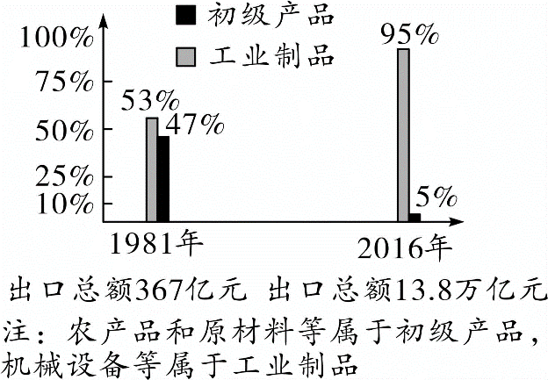

A. 农轻重结构比例已严重失调
B. 国际市场限制初级产品贸易
C. 工业制造水平远远领先世界
D. 改革开放推动出口结构变化
19. 20世纪70年代上半期是中国外交突破性大发展的时期。这一期。这一突破性大发展的出现与国际形势的变动有关，但更重要的是毛泽东、周恩来等党和国家领导人因势利导，对外交政策进行了重大调整。由此可见，当时我国取得外交突破性大发展的主要因素是
A. 有力的外部环境 B. 稳定的国内形势
C. 人民群众的愿望 D. 决策者的作用
20. 阅读下图，在图中文字所标注地区，我国实行的基本政治制度是（ ）
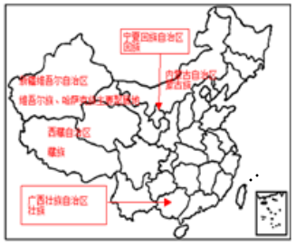
A. 人民代表大会制度
B 家庭联产承包责任制
C. 民族区域自治制度
D. 社会主义制度
21. 握手是一种礼仪，是一种交流，可以沟通原本隔膜的情感，可以加深双方的理解、信任，领导人之间的握手则往往象征着合作、和解、和平。班级的同学对下面一组图片进行了解读正确的是
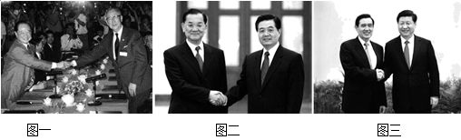
A. 图一标志着两岸民间团体交往的开始
B. 图二见证了两岸领导人的首次会见
C. 图三形成了对台和平统一的大政方针
D. 图片反映了两岸关系历史性的进展
22. 欧洲人强烈的反省精神打造了哲学的深度，不断追寻的精神开创了民主的先河，在与蒙昧和野蛮的交战中，逐渐形成了复杂而独特的“欧洲模式”，在世界其他文化中都可以找到欧洲文明的影子。上述材料中提及的“欧洲文明”的源头是（ ）
A. 古希腊文明 B. 古巴比伦文明
C. 古埃及文明 D. 古印度文明
23. 雨果在《悲惨世界》中写到：“失败反把失败者变得更崇高了，倒了的波拿巴（拿破仑）仿佛比立着的拿破仑还要高大些……他在疏失中仍是庄严的，在污点中仍是卓越的，在罪恶中也还是雄才大略的。”对于这段材料的理解最准确的是
A. 拿破仑的对外战争都是正义的，不容置疑
B. 雨果站在欧洲封建统治者的立场上评价拿破仑
C. 雨果的评价肯定了拿破仑的历史功绩
D. 对外战争最后的失败让拿破仑彻底被否定
24. “大工业创造了现代化的世界市场，首次开创了世界历史，因为它使每个文明国家以及这些国家中每一个人的需要的满足都依赖于整个世界，因为它消灭了以往自然形成的各国的孤立状态。”这段话的作者认为（ ）
A. 世界各国的孤立有利于大工业发展 B. 大工业不利于世界市场的形成
C. 世界市场的形成阻碍了历史的进步 D. 工业革命促进世界市场的形成
25. 华盛顿曾说：“如果自由流于放纵，专制的魔鬼就乘机侵入。”又说：“我对于我们自己内部的倾轧，比对敌人在算计我们，还觉得可怕．”结合所学知识可看出华盛顿的意愿分别是
A. 开辟新航路、建设北美新国家 B. 推翻英国殖民统治、建立强有力中央政府
C. 加强对外扩张、开辟海外市场 D. 推翻封建君主专制、建立君主立宪政体
26. 伟大的改革者都有高度的危机意识、改革自觉和责任担当。与其等农民自下而上地起义自己解放自己，还不如自上而下地改革解放农民；继续拖延只会更加引起灾祸，只会对整个国家，特别是对地主会造成有害的、灾难性的后果。有上述认识的改革者（ ）
A. 颁布了《权利法案》 B. 通过了《解放黑人奴隶宣言》
C. 签署了废除农奴制的法令 D. 推行了“文明开化”政策
27. 对于马歇尔计划，人们的观点如下表所示。其反映了（ ）
年代 | 主流观点
20世纪50年代 | 学者大多把马歇尔计划看作美国式慷慨的又一成功范例
20世纪60—70年代 | 历史学家认为马歇尔计划是美国经济帝国主义的表现
20世纪80年代 | 马歇尔计划并不像人们之前所认为的那样在欧洲的复兴过程中起了决定性的作用

A. 历史认识具有时代性 B. 历史认识具有唯一性
C. 学者的研究带有主观性 D. 历史评价由学术界认定
28. 20世纪60年代，日本推行积极的经济外交。1962年，首相池田勇人出访西欧六国，协商贸易问题，法国总统戴高乐称他是“半导体推销员”。这是战后日本领导人首次出访欧洲。同时，池田还表示“没有必要和美国采取完全相同的态度，现在可以和中国大力开展经济、文化的交流”。可见，当时的日本（ ）
A. 实现了与中国的邦交正常化 B. 联合欧洲共同对抗美国
C. 表现出摆脱美国控制的倾向 D. 积极谋求政治大国地位
29. 两极格局瓦解后，世界朝着多极化趋势方向发展，国际组织纷纷成立，下列选项对应准确的是（ ）
选项 | 国际组织 | 目的、作用
A | 上海合作组织 | 建立新、公正的国际经济秩序
B | 七十七国集团 | 加强中国与周边国家的合作关系，维护国际和平及地区安全稳定
C | 世贸组织 | 制定和规范单边贸易协议、组织贸易谈判，解决贸易争端
D | 联合国 | 维持国际和平及安全，以和平方式解决国际争端

A. A B. B C. C D. D
30. 某同学搜集到以下资料用以研究某个主题，就此判断其研究的主题是
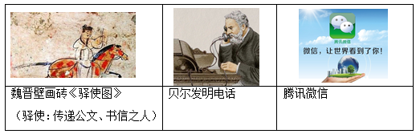
A. 绘画艺术风格的发展 B. 工业革命的影响
C. 信息传播方式的演变 D. 中外文化的交流
二、综合题（本大题共3小题，31题13分，32题14分，33题13分，共40分）
31. 历史上对武则天的评价褒贬不一。阅读材料，回答问题：
材料一 长孙无忌指责武则天不是天下“令族（世家大族）”，骆宾王斥武则天“地实寒微”。
——白寿彝《中国通史》
“太后虽滥以禄位收天下人心，然不称职者，寻亦黜之，或加刑诛。挟刑赏之柄以驾御天下，政由己出，明察善断，故当时英贤亦竞为之用。”
——《资治通鉴》
（1）你如何认识材料一中长孙无忌、骆宾王与司马光对武则天作出的不同评价？
材料二 历史上对武则天的评价主要是批判和责难的。直到20世纪20年代，在“五四”新文化运动后，社会各界积极肯定武则天。
——摘编自罗元贞《关于武则天的出生地》
（2）根据材料二并结合所学知识，指出武则天在20世纪20年代受到肯定评价的原因。
材料三 中华人民共和国成立后，岑仲勉、吕思勉1957年、1959年先后在其论著中，认为武则天是“暴主”“无棘毫政绩可纪”。1959年10月16日，中国戏剧家协会与北京文联召开的会议上，著名史学家吴晗、翦伯赞、吕振羽等进行了发言，一致肯定武则天在我国历史上的地位与作用。十年浩劫中，“四人帮”对武则天进行了歪曲和利用，在“左”的教条主义的支配下，将武则天研究引上了邪路。1982年，李必忠、陈贤华认为，武则天“继承了贞观时期的基本国策。通观全局，当时社会是继续向前发展的，是从‘贞观之治’到‘开元之盛’的一个重要阶段，对于这一段历史的总导演，也应给予一定的历史地位——武则天应得到基本肯定。
——整理自李荷先《武则天研究的历史回顾与探索》
（3）根据材料三并结合所学知识，归纳新中国成立后对武则天评价阶段特征。
32. 回看走过的路，比较别人的路，远眺前行的路，才能看得深、把得准。阅读下列材料，回答相关问题。
材料一 周之事迹，断可见矣：……失在于制，不在于政，周事然也。秦之事迹，亦断可见矣：……失在于政，不在于制，秦事然也。
——唐柳宗元的《封建论》
材料二 一个人口几乎占人类三分之一的大帝国，不顾时世，安于现状，人为隔绝于世界并因此竭力以天朝尽善尽美的幻想自欺。这样一个帝国注定最后要在一场殊死的决斗中被打垮。
——马克思《鸦片贸易史》
材料三 苏联社会主义实践失败，失之于“制”，苏联共产党的领导地位和马克思主义的指导地位已经被取消，社会主义已经完全蜕变：也失之在“治”，长期严重脱离群众的官僚主义，使政府的威信消失殆尽。苏联社会主义失败不是某个单一因素作用，而是西方长期和平演变和苏联内部自我演变结合的合力。可以说，既失之在“制”，也失之在“治”。
——摘自《光明日报》2019年11月25日文章（有删节）
材料四 在中国现代史上，1978年是一个十分微妙和关键的年代……中国的发展主轴已经向经济成长转移，然而围绕经济领域中出现的种种新现象，仍然有不少人以意识形态的标尺去丈量和批评……此次，邓小平的南方谈话，是对僵硬思潮的致命一击……邓小平的南方谈话很快成为中央的决策主轴。
——摘编自吴晓波《激荡三十年》
材料五 治理一个国家，推动一个国家实现现代化，并不只有西方制度模式这一条道，各国完全可以走出自己的道路来。
——习近平
请回答：
（1）据材料一和所学回答，其中的两个“制”有什么不同?
（2）据材料二回答，这个帝国注定“被打垮”的原因是什么?请你写出这个帝国进行了哪些“殊死的决斗”?
（3）据材料三回答，苏联社会主义实践“失之在治”的因素是什么?、请你写出苏俄或苏联进行“社会主义实践”的活动有哪些?
（4）据材料四和所学回答，“中国的发展主轴”是如何向“经济成长”转移的?“中央的决策”有哪些?
（5）材料五中认为如何“推动一个国家实现现代化”?
33. 习总书记指出:“劳动是财富的源泉，也是幸福的源泉。”阅读材料，回答问题。
材料一 19世纪初欧洲空想社会主义代表人物圣西门提出“人人应当劳动”，另一代表人物欧文主张教育必须与生产劳动相结合，并将工业劳动纳入劳动教育之中。马克思站在无产阶级的立场上，在批判性继承前人劳动思想的基础之上，以现实的劳动关系为对象，深刻阐明了劳动之于人类社会发展的本源性意义
——《守正创新:以“劳”育时代新人的逻辑机理和实现路径》
材料二 1935年8月30日夜间，斯达汉诺夫在一个工作班内采煤102吨，超过了当时定额的13倍。不久，斯达汉诺夫运动在全国迅速开展。与1913年相比，1937年苏联人均工业产量增长速度为610％，工业生产水平跃升为世界第二，欧洲第一。徐天新(斯大林模式的形成》
材料三 下图为1956年的一幅漫画《两把尺》(画中字:“奶奶的尺一一量布做新衣。阿姨的尺—测量祖国，建设社会主义。”）
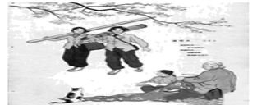
(1)根据材料一指出马克思劳动观的新内涵，并结合所学知识分析其出现的原因。
(2)根据材料二并结合所学知识，分析苏联“斯达汉诺夫运动”兴起的时代背景及影响。
(3)分析材料三中漫画的寓意，并结合所学知识分析漫画所示现象的意义。
(4)综合上述材料，谈谈你对劳动的看法。

